SuperMap Javascript Bev 帮助文档

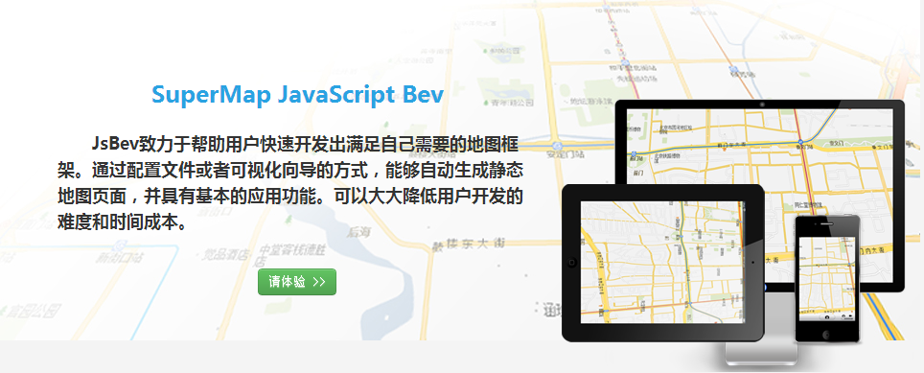

## 简介

SuperMap JavaScript Bev是基于SuperMap JavaScript产品，致力于帮助用户快速开发出满足自己需要的地图框架。通过SuperMap JavaScript Bev，用户可以通过可视化向导的方式，支持多种地图服务的发布，能够自动生成静态地图页面，并具有量算等基本功能。可以大大降低用户开发的难度和时间成本。

产品定位

* 为SuperMap iServer Java 发布服务快速搭建JavaScript范例
* 为中小项目提供基本的地图框架，降低项目开发难度和时间成本

产品特点

* 可视化向导，实现无编码开发方式简易框架
* 多模板支持，满足用户对页面布局的不同需要，并可自我扩展
* 多样的地图服务，目前支持 iServer、Cloud Layer、WMS、Google、ArcGIS、百度、天地图等地图服务
* 简易开发，轻松生成页面自适应，跨浏览器的地图页面
* 轻量级静态页面
* 可扩展性
* 产品开源，存放于[Git库](https://github.com/SuperMap/JSBev)中

## 安装指南

* 下载[SuperMap JavaScript Bev](https://github.com/SuperMap/JSBev)
* 解压缩 zip 包并发布，SuperMap jsBev 目前提供两种发布方式（Tomcat 和 IIS）可供用户选择
* 浏览器下访问发布网站的[viewer.html](http://localhost:8090/jsBev/viewer.html)
* 根据可视化向导完成整个地图页面的搭建

## 使用说明

* 模板配置界面

目前提供一种基本模板布局，以后会添加更多的布局框架供用户选择

* 地图属性配置界面

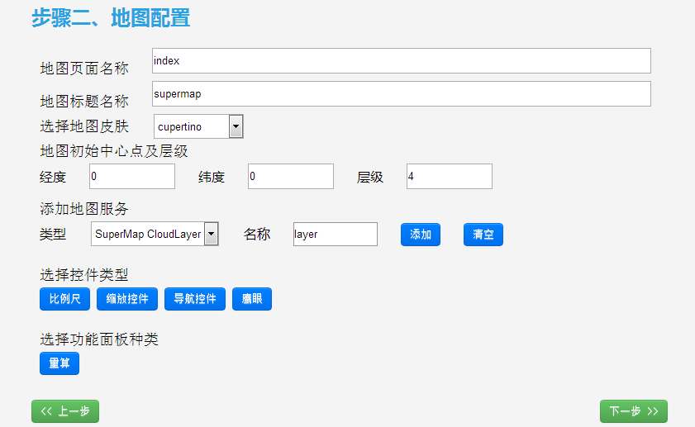

如上是地图配置界面，首先设置地图页面和标题的名称、页面皮肤、初始中心点的经纬度以及层级；其次是地图服务的添加，选择发布服务的类型，地图名称，如果需要，还需要添加发布服务的url 链接；最后选择你需要的地图控件和功能面板。

* 系统属性配置

目前提供 Tomcat 和 IIS 两种发布形式，供用户选择

* 生成地图

点击“生成地图”完成整个操作

## 效果展示

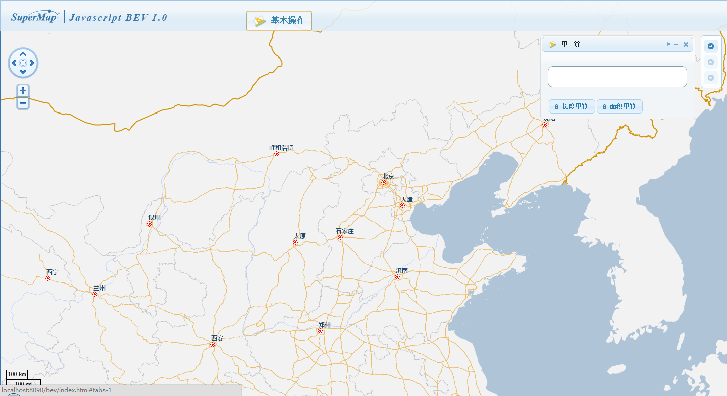

上图是通过 SuperMap JavaScript Bev 配置生成的网页效果图，具备量算的基本功能。另外该页面为静态页面，可供开发者根据自己不同的需要进行修改和增加。